**山东航空学院校园e码通使用说明**

为进一步提升我校师生的就餐便利，我校通过对原校园一卡通系统的升级和支付体系改造，推出“山东航空学院电子校园卡”应用。现在每位在校师生可以通过手机领取属于自己的电子校园卡，校园卡终端机具能同时支持建行银行钱包、校园卡二维码、微信、支付宝、云闪付等聚合支付，实现二维码就餐等场景应用，方便师生使用管理。

具体的领卡、身份认证及消费过程如下文所述：

### 电子校园卡使用场景

目前我校电子校园卡使用场景包括食堂餐厅（第一餐厅、第二餐厅、第三餐厅、智慧餐厅和教职工餐厅）、服务楼超市。后期将进一步升级支持更多场景的应用。

### 电子校园卡使用人员范围

具有山东航空学院统一身份认证账号(教工号，或者学号)的在校师生。

### 电子校园卡领卡及实名认证过程

1. 绑定微信实名认证

登录微信，小程序搜索“校园e码通”，选择山东山东航空学院（图1）出现如下界面（图2）：

（1）输入学工号（注：学生身份是学号，教职工身份是教工号）进行验证，

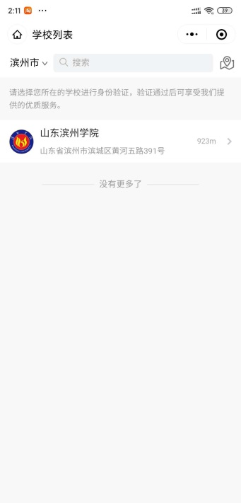 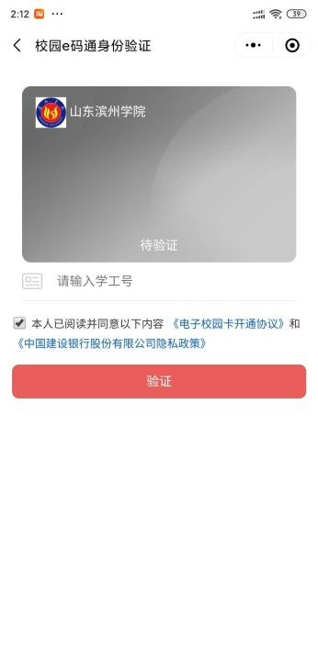

图1 图2

（2）输入本人姓名和校园卡密码（默认身份证后6位数字，后六位带X的是字母X前面的6位数字；第一次登陆成功后请务必修改默认密码！！！）；

（3）选择开通电子钱包，绑定银行卡时可以选择绑定建设银行卡或者其他银行卡（根据向导完善相关信息），但仅限借记卡。

绑定建设银行卡：只需要输入身份证号，选择建行银行卡，验证通过即可实现快速绑定。输入验证码点击“确认”完成。

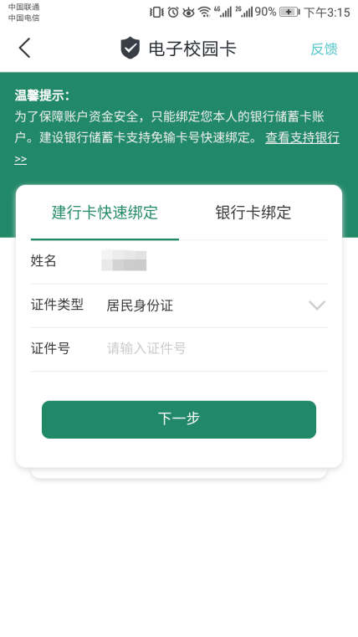



其他银行的银行卡：需要输入银行卡号，拍摄身份证正反面进行验证，才能完成银行绑卡过程。输入手机号，获取验证码，输入验证码点击“确认”完成。

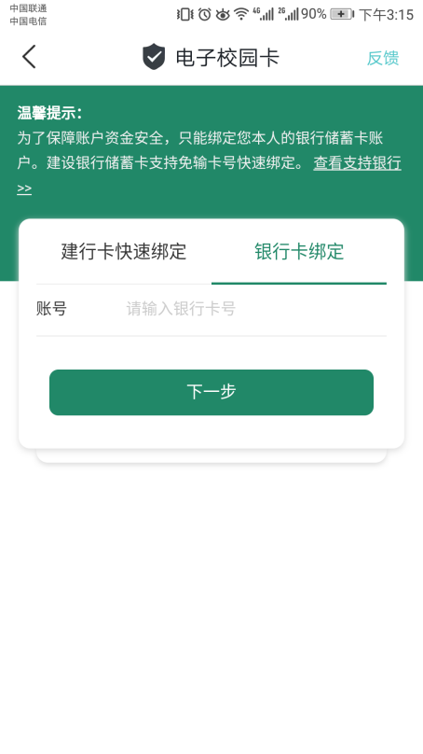

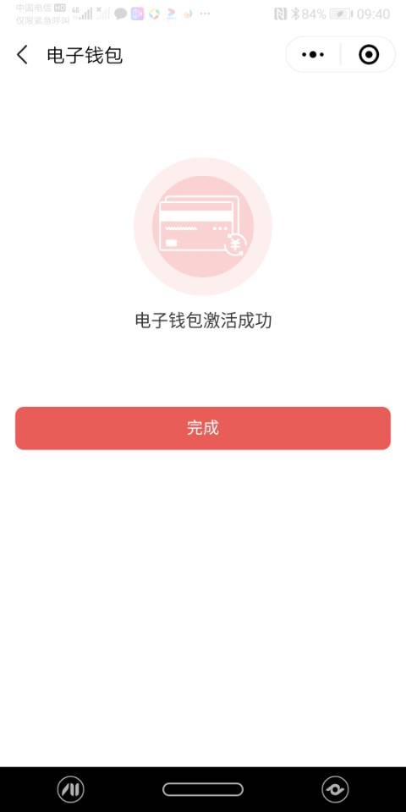

（3）微信实名身份绑定：

点击“微信认证”对用户使用的微信进行关联，直接绑定当前登录的微信号,才能完成微信认证的功能，如下图所示位置：

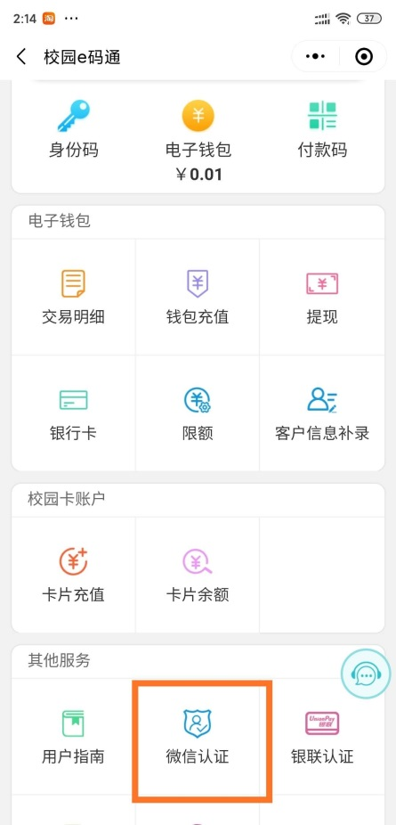

(4)如下界面：



1. 绑定支付宝实名认证
2. 进入支付宝小程序，搜索“校园e码通”直接进入如下界面

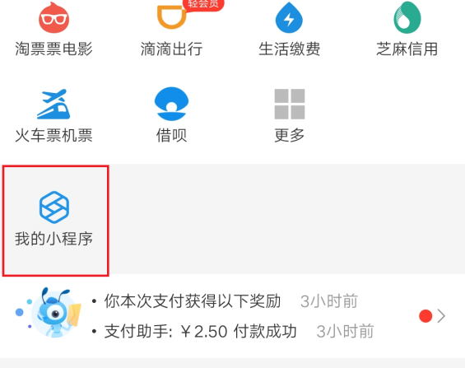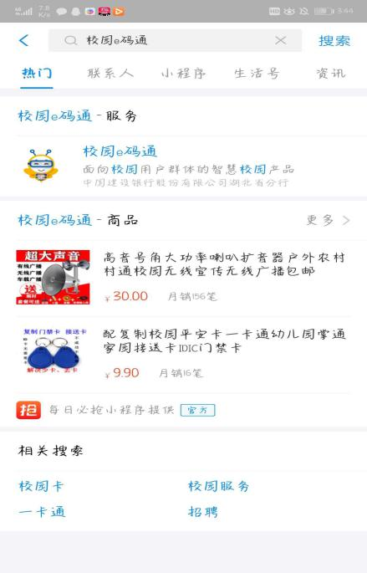

搜索“山东山东航空学院”，进入“校园e码通”页面过程如下图

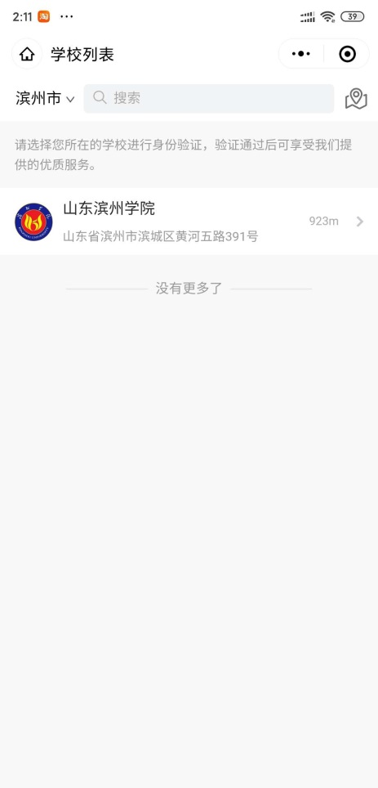 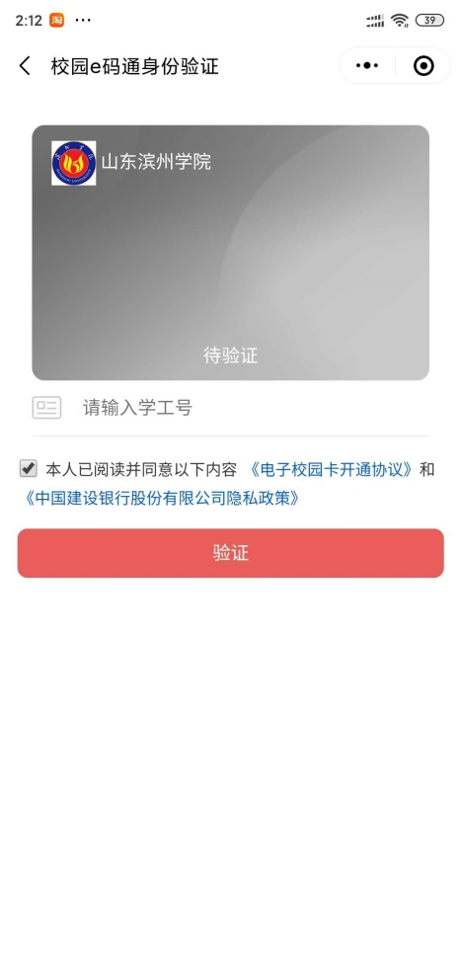

（2）输入校园卡密码（默认身份证后6位，带X的密码是去掉X后6位）和姓名；

（3）选择开通电子钱包，绑定银行卡时可以选择绑定建设银行卡或者其他银行卡，但仅限借记卡。

绑定建设银行卡：只需要输入身份证号，选择建行银行卡，验证通过即可实现快速绑定。输入验证码点击“确认”完成。





其他银行的银行卡：需要输入银行卡号，拍摄身份证正反面进行验证，才能完成银行绑卡过程。输入验证码点击“确认”完成。





1. 支付宝实名身份绑定：

点击支付宝认证，点击确认授权完成关联，至此完成支付宝

实名认证功能。

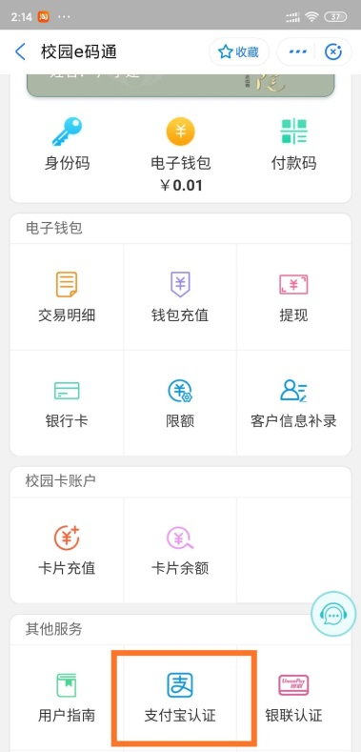 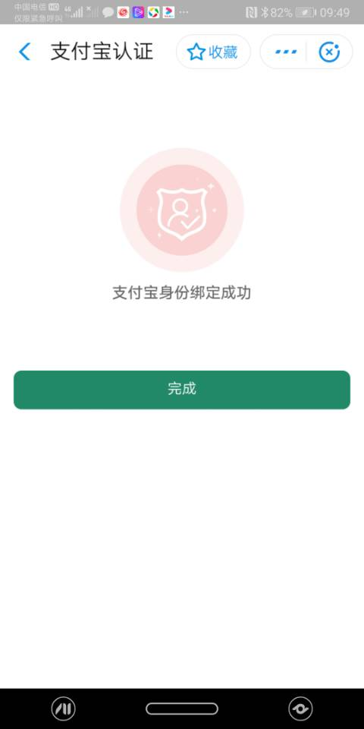

### 电子校园卡食堂消费过程

目前我校一卡通金融支付系统全面支持电子校园卡、微信、支付宝等电子校园卡以及原有实体卡消费模式。

金融支付时只要正常出示电子校园卡中的校园卡、电子钱包、微信、支付宝的付款码其中之一，即可消费。

（1）校园电子校园卡

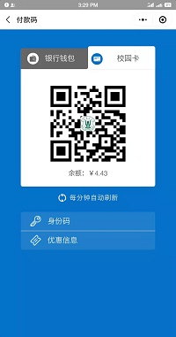

（2）校园电子校园卡银行钱包

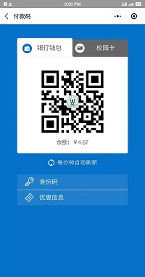

（3）微信客户端

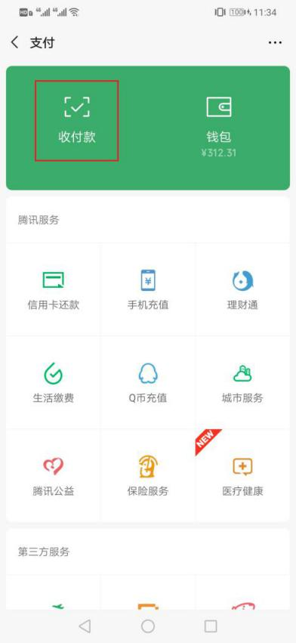

（4）支付宝客户端

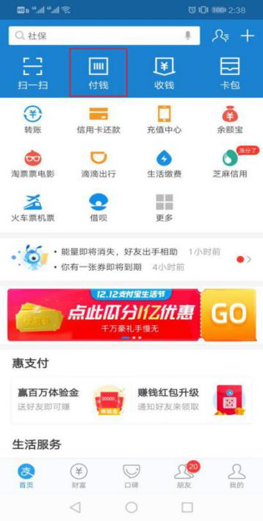

**注意：**校园卡扣除的是校园卡内的余额，电子钱包扣除的是绑定银行卡的金额，微信支付扣除的是微信选择的付款方式，支付宝扣除的是支付宝选择的付款方式。

### 五、注意事项

**1.学校统一认证账号密码、实体校园卡和虚拟校园卡仅限本人使用，禁止借与他人使用。**

**2.校园卡余额必须大于或等于0元才可以使用其他消费方式，卡片处于异常状态（挂失、欠费、冻结等）不能使用消费功能，请及时去校园卡管理中心处理。**

电话：3185510

一卡通服务中心

2020-05-10